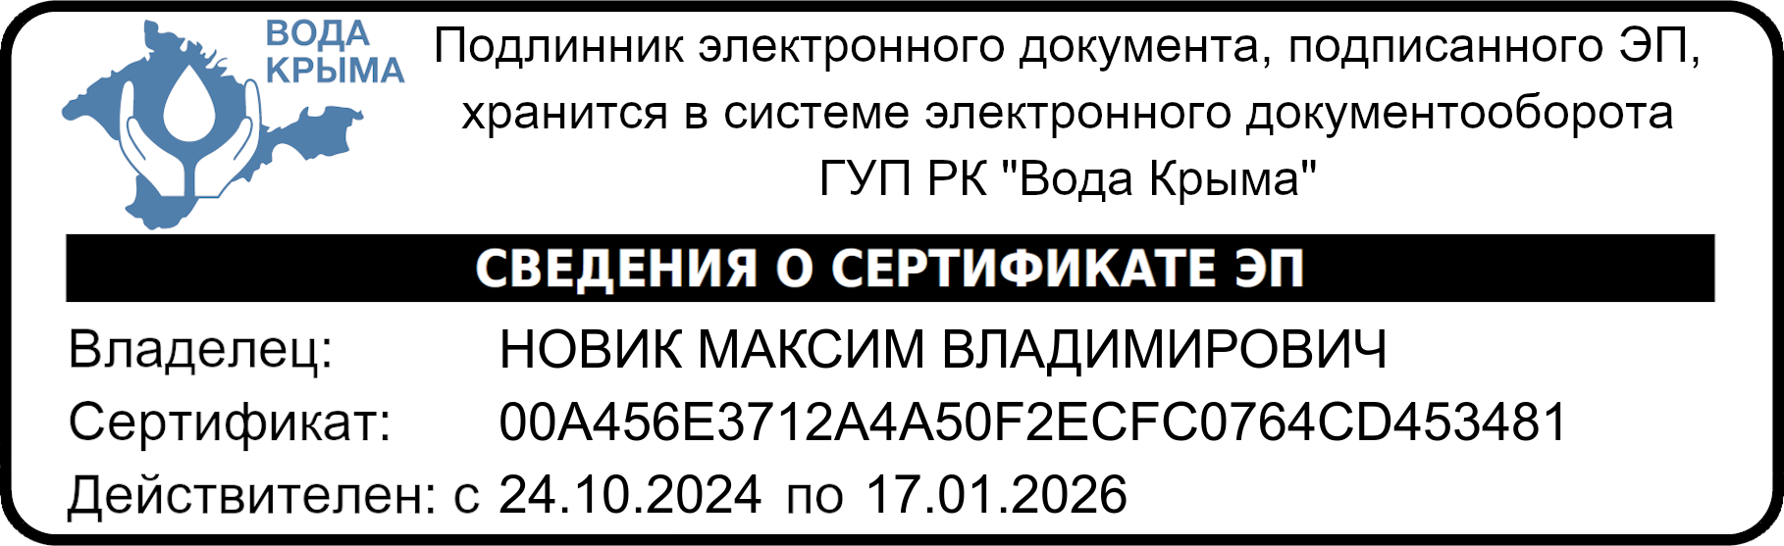

Приложение № 1
к приказу ГУП РК «Вода Крыма»
от 2 октября 2025 г.№ 528-А

Условия проведения Акции
«Оплати долги – простим пени!»

1. Общие положения, термины и определения:
1.1. Акция «Оплати долги – простим пени!» (далее – Акция) проводится с целью снижения дебиторской задолженности, а также стимулирования абонентов категории «население» к своевременной и полной оплате за услуги водоснабжения и водоотведения (далее – услуги).
1.2. Организатор – Государственное унитарное предприятие Республики Крым «Вода Крыма» (далее - ГУП РК «Вода Крыма», Предприятие).
1.3. Акция проводится с 01.11.2025 по 31.01.2026 и может быть продлена по решению Организатора.
1.4. Участники Акции – абоненты ГУП РК «Вода Крыма» категории «население» (далее - Участники), оплатившие дебиторскую задолженность в полном объеме в период с 01.11.2025 по 31.01.2026.
1.5. ПО – программное обеспечение.
1.6. Настоящие Условия утверждаются приказом Генерального директора Предприятия и размещаются на сайте ГУП РК «Вода Крыма».
2. Участники Акции:
В Акции принимают участие абоненты категории «население», погасившие дебиторскую задолженность за услуги водоснабжения и/или водоотведения в полном объеме. Отсутствие дебиторской задолженности на момент заполнения бланка участника Акции, в период с 01.11.2025 по 31.01.2026, подтверждается сотрудником абонентской службы/отдела.
Условия Акции не распространяются на задолженность признанную в судебном порядке или взыскивается в судебном порядке.
3. Порядок проведения:
3.1. Участник заполняет бланк участника Акции, полученный
в абонентском отделе/службе или распечатывает бланк с официального
сайта Организатора http://voda.crimea.ru в разделе Потребителям – Сообщения для абонентов.
3.2. После заполнения Участник передает бланк и подтверждающий документ об оплате сотруднику абонентского отдела/службы.
3.3. Сотрудник абонентского отдела/службы проверяет в ПО наличие/отсутствие дебиторской задолженности у Участника и фиксирует в бланке наличие дебиторской задолженности / оплату дебиторской задолженности. После подтверждения сотрудником абонентской службы/отдела факта оплаты дебиторской задолженности в полном объеме, начальник абонентской службы/отдела визирует заявление, контролирует прощение пеней после закрытия расчетного периода с обязательным отражением прощенных (списанных) сумм дебиторской задолженности (пеней) в ПО.
3.4. В случае оплаты задолженности абонентом в последние дни месяца (в дни проведения Акции) - прощение пеней производится только после поступления денежных средств на счет Предприятия. При оплате дебиторской задолженности в последний день месяца и поступлении денежных средств на расчетный счет Предприятия после закрытия расчетного периода - прощение пеней производится в следующем месяце.

